**Bodové transformácie obrazu**

**Typy operácií s obrazom**

* Bodové – jasové operácie
* Lokálne – konvolúcia
* Globálne – napr. analýza zastúpenia farieb v obraze

**Jasové operácie**

* 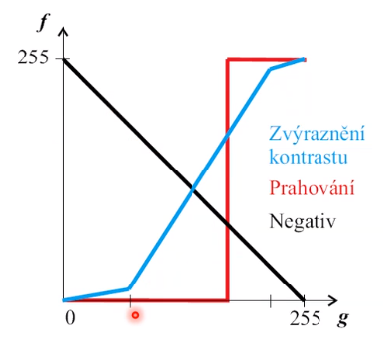Negatív
  + g(x, y) = 255 – f(x, y)
* **Zvýraznenie kontrastu**
  + Zvýšenie rozsahu hodnôt
* **Šedotónovanie**
  + prevod farebného obrázku do odtieňov šedej
* **Prahovanie**
  + vstupom môže byť farebný či šedotónový obraz
  + výstupom je väčšinou bínárny obraz zobrazazujúci hodnoty nad/pod zvolenou prahovou hodnotou
  + roztrieďovanie farebných kanálov do skupín na základe prahovej hodnoty
  + riešením je automatické prahovanie:
    - Automatická detekcia prahu
    - Iteratívna metóda:
      * Náhodne
* 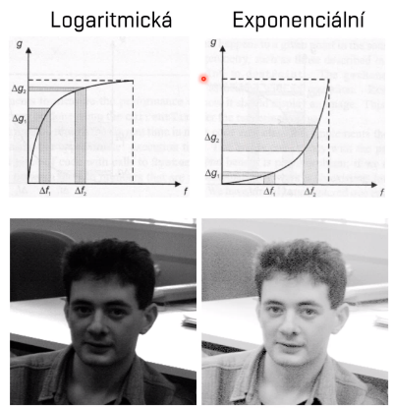**Nelineárna trasformácia obrazu**
  + logaritmická/exponenciálna

**Lokálne operácie s obrazom**

* Typickým príkladom je konvolúcia

**Globáne operácie s obrazom**

* Štatistická reprezentácia obrazu
* Typicky pomocou histogramu
* 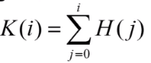Ekvalizácia histogramu
  + využitie komulatívneho histogramu
  + histogram má 255 úrovní
  + zvýšenie kontrastu úplným využitím jasovej stupnice

**Geometrické transformácie**

* Hľadanie novej pozície pixela
* Transformuje polohu pixelu vo výslednom obraze
* Príklady geometrických transofrmácií:
  + zmena meriatka
  + rotácia
  + zrkadlenie
  + posun
  + afínna transformácia (zachováva pomery a rovnobežnosť)
* **Homogenné súradnice**
  + ak pracujeme v euklidovskom priestore, homogénne súradnice budú mať 3 dimenzie
  + umožňujú vyjadriť projekciu či transformácie pomocou jedinej matice
  + Bod, či vektor je reprezentovaný vektorom o štyroch zložkách [x, y, z, w], kde *w = 1* pre bod a *w = 0* pre vektor
* **Posunutie (translácia)**
  + vykonáva zmenu polohy každého z bodov o nejaký posun
* **Rotácia**
* **Zkosenie**
* **Afínna transformácia**
* **Zmena meriatka**